XVIII Festival Internacional
León Vive la Magia
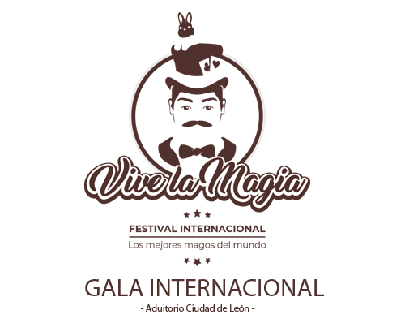
MARTES 28 DE DICIEMBRE
PRECIO: 25 € PLATEA
LUGAR: AUDITORIO CIUDAD DE LEÓN
HORA: 18:00
Inscripciones: a partir del lunes 15 de noviembre a las 09:00 presencialmente o por teléfono (987350441) y hasta el 30 de noviembre o completar entradas.
Observaciones:
- No es necesario realizar el pago.
- Las plazas son limitadas y por riguroso orden de inscripción.
- Las 55 primeras personas que lo soliciten disponen de transporte en autobús (salida a las 16:00 horas desde la Estación de Autobuses)
ORGANIZA:

